2023年研究生入学考试数学二真题及答案

选择题
1.曲线 y: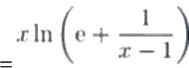
(A)y=x+e

(B)y=x+1/e
(C)y=x

(D)y=x—1/e
【正确答案】B
【试题解析】由已知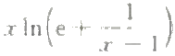
则
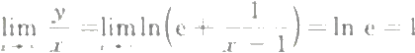
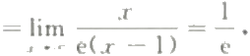


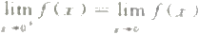
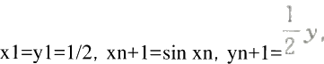

2.函数

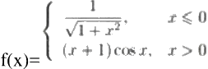

的一个原函数为

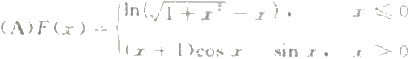

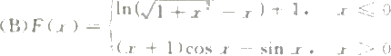
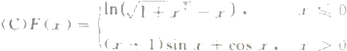

().
(A)
(B)

(C)

(D)
【正确答案】D

【试题解析】由已知

3.设数列(xn}.(yn}满足
(A)xn 是yn的高阶无穷小
(B)yn是xn 的高阶无穷小
(C)xn是yn的等价无穷小
(D)xn是yn的同阶但非等价无穷小
【正确答案】B

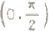
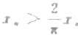
.

【试题解析】在
中

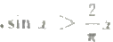

,从而r=sin

又
.

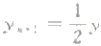

从

而

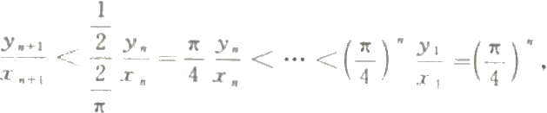

所以

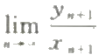
4.若 y"+ay'+by=0的通解在(-o ,+o )上有界，则().
(A)a<0,b>0

(B)a>0,b>0

(C)a=0,b<0

(D)a=0,b>0
【正确答案】D
【试题解析】微分方程y"+ay'+by=0的特征方程为r2+ar+b=0.① 若 a2-4b<0,则通
解为 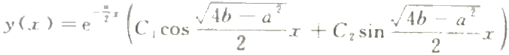 ②若 a2-

4b>0, 则通解为

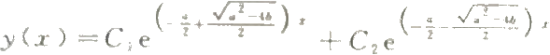

③若

a2—4b=0,则通解为 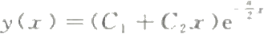 由于 y(x)在(一o,+o) 上有 界. 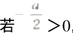,则①②③中x→+z 时通解无界， 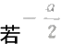<0 . 则①②③中x→ -00
时通解无界，故 a=0.a=0 时，若b>0, 则 r1,2=±√-b =± √bi,通解为 y(x)=C₁cos √bx+C₂ sin √bx, 在(一o,+o) 上有界 .a=0 时，若 b<0, 则 rl,2=± √-b,通解为y(x)=C₁ e +C₂ e √
5.设函数 y=f(x)由参数方程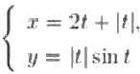
(A)f(x)连续，f(0) 不存在

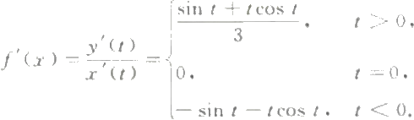

(B)f(0) 存在，f(x) 在 x=0处不连续
(C)f(x) 连续，f”(0)不存在
(D)f”(O)存在，f"(x)在 x=0 处不连续
【正确答案】C
【试题解析】 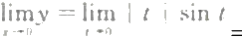0=y(0), 故 f(x)在 x=0 连续，所以 f(x)连
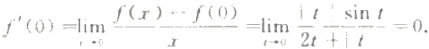

续.
<0时，x<0, 故 f(x)在x=0 连续，所以f(x)连

t=0时，x=0;t>0 时，x>0;t

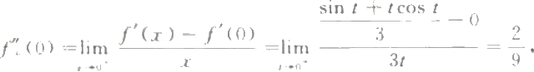
续.
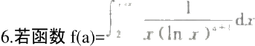在a=aO处取得最小值，则
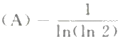

aO=()

(A)
(B)

(C)

(D)

(B)—1n(In 2)
(c) 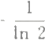
(D)In 2

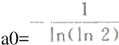

【正确答案】A
【试题解
析】
已
合Fio=0,解得
7.设函数f(x)=(x2+a)ex.若f(x)没有极值点，但曲线 y=f(x)有拐点，则a的取值范围 是().
(A)(0,1)

(B)[1,+o]

(C)(1,2)

(D)[2,+o]

【正确答案】C
【试题解析】由于f(x)没有极值点，但曲线y=f(x)有拐点，则f(x)=(x2+2x+a)ex有两 个相等的实根或者没有实根， f”(x)=(x2+4x+a+2)ex有两个不相等的实根.于是知


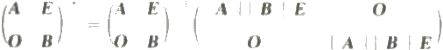
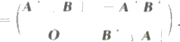

8.A,B 为可逆矩阵，E

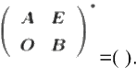  (A)  (B)  (C)  (D)  【正确答案】B  【试题解析】由 | (A)  (B)  (C)  (D)

为单位矩阵，M* 为 M 的伴随矩阵，则
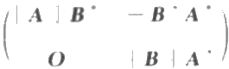







故

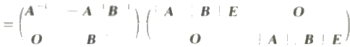
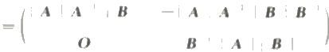

于
9.f(x1,x2,x3)=(x1+x2)2+(x1+x3)2-4(x2—x3)2 的规范形为().
(A)y12+y22

以上内容仅为本文档的试下载部分，为可阅读页数的一半内容。如要下载或阅读全文，请访问：https://d.book118.com/025042322023011100

